Ресурсный центр по подготовке к ЦЭ
по русскому языку

ЗНАКИ ПРЕПИНАНИЯ В БСП

БЕССОЮЗНЫЕ СЛОЖНЫЕ ПРЕДЛОЖЕНИЯ
Бессоюзными (БСП) называются сложные предложения, состоящие из двух и более частей, связанных между собой по смыслу и интонационно, без помощи союзов:
Луны не было на небе: она в ту пору поздно всходила (И. Тургенев).
Между частями бессоюзного сложного предложения могут устанавливаться следующие смысловые отношения:
- изъяснительные (вторую часть сложного предложения можно преобразовать в придаточную изъяснительную):
Чувствую: вот-вот разразится гроза и польёт дождь.
- перечисления (события в частях сложного предложения разворачиваются одновременно или последовательно):
Пели зяблики, щебетали чижи, тихо шёлково шуршали листья деревьев (М. Горький).
- противопоставления (события, разворачивающиеся в частях сложного предложения, противопоставлены друг другу):
Хочу забыть — забыть нельзя (В. Брюсов).
- пояснительные (вторая часть сложного предложения поясняет первую):
Прекрасен летний лес в тёплом сумраке его зарослей: воздух настоян на запахе листьев и трав, на солнечных полянах копят сладость красные брызги земляники (Д. Козулин).
- условия (между частями сложного предложения складываются условно-следственные отношения):
Соловей в середине мая запел — весна пойдёт дружно (Пословица).
- времени (в первой части говорится о времени действия, разворачивающегося во второй части сложного предложения):
Улица кончилась — началось поле (Ю. Яковлев).
- причины (вторая часть сложного предложения содержит причину действия, о котором говорится в первой части):
Я доверяю любящим: они великодушны (К. Паустовский).
- следствия (вторая часть сложного предложения содержит следствие того, о чём говорится в первой части):
Равнина была пустынна и печальна — сжималось сердце (А. Толстой).

Точка с запятой в БСП ставится:
при перечислительных отношениях, если части бессоюзного сложного предложения отдалены друг от друга по смыслу или значительно распространены.
Например: Статные осины высоко лепечут над вами; длинные висячие ветки берёз едва шевелятся; могучий дуб стоит, как боец, подле красивой липы (И. Тургенев).
Запятая в БСП ставится:
если между частями складываются перечислительные отношения (одновременности или последовательности действия).
Есть возможность поставить союз И

Например: Нивы сжаты, рощи голы, от воды туман и сырость (С. Есенин).

ПРОВЕРЬ СЕБЯ!
Решите, в каких бессоюзных сложных предложениях между частями нужно поставить запятую, а в каких – точку с запятой. Обоснуйте свой выбор. Запишите предложения, расставляя знаки препинания.
1) Между тем ночь приближалась и росла как грозовая туча казалось вместе с вечерними парами отовсюду поднималась и даже с вышины лилась темнота.
2) Все кругом быстро чернело и утихало одни перепела изредка кричали.
3) Уже я с трудом различал отдаленные предметы поле неясно белело вокруг за ним с каждым мгновением надвигаясь громадными клубами вздымался угрюмый мрак.
4) Один пологий холм сменялся другим поля бесконечно тянулись за полями кусты словно вставали вдруг из земли перед самым моим носом.
5) Всюду лучистыми алмазами зарделись крупные капли росы мне навстречу чистые и ясные словно тоже обмытые утренней прохладой принеслись звуки колокола.
6) Ветер упал точно крылья сложил и замер ночным душистым теплом повеяло от земли.
7) Ночь тяжело и сыро пахнула мне в разгоряченное лицо казалось готовилась гроза черные тучи росли и ползли по небу видимо меняя свои дымные очертания. (И.Тургенев)
Сверьте свою работу с авторским текстом.
1) Между тем ночь приближалась и росла, как грозовая туча; казалось, вместе с вечерними парами отовсюду поднималась и даже с вышины лилась темнота.
2) Все кругом быстро чернело и утихало, одни перепела изредка кричали.
3) Уже я с трудом различал отдаленные предметы; поле неясно белело вокруг; за ним, с каждым мгновением надвигаясь громадными клубами, вздымался угрюмый мрак.
4) Один пологий холм сменялся другим, поля бесконечно тянулись за полями, кусты словно вставали вдруг из земли перед самым моим носом.
5) Всюду лучистыми алмазами зарделись крупные капли росы; мне навстречу, чистые и ясные, словно тоже обмытые утренней прохладой, принеслись звуки колокола.
6) Ветер упал, точно крылья сложил, и замер; ночным душистым теплом повеяло от земли.
7) Ночь тяжело и сыро пахнула мне в разгоряченное лицо; казалось, готовилась гроза; черные тучи росли и ползли по небу, видимо меняя свои дымные очертания. (И.Тургенев)

Тире в БСП ставится:

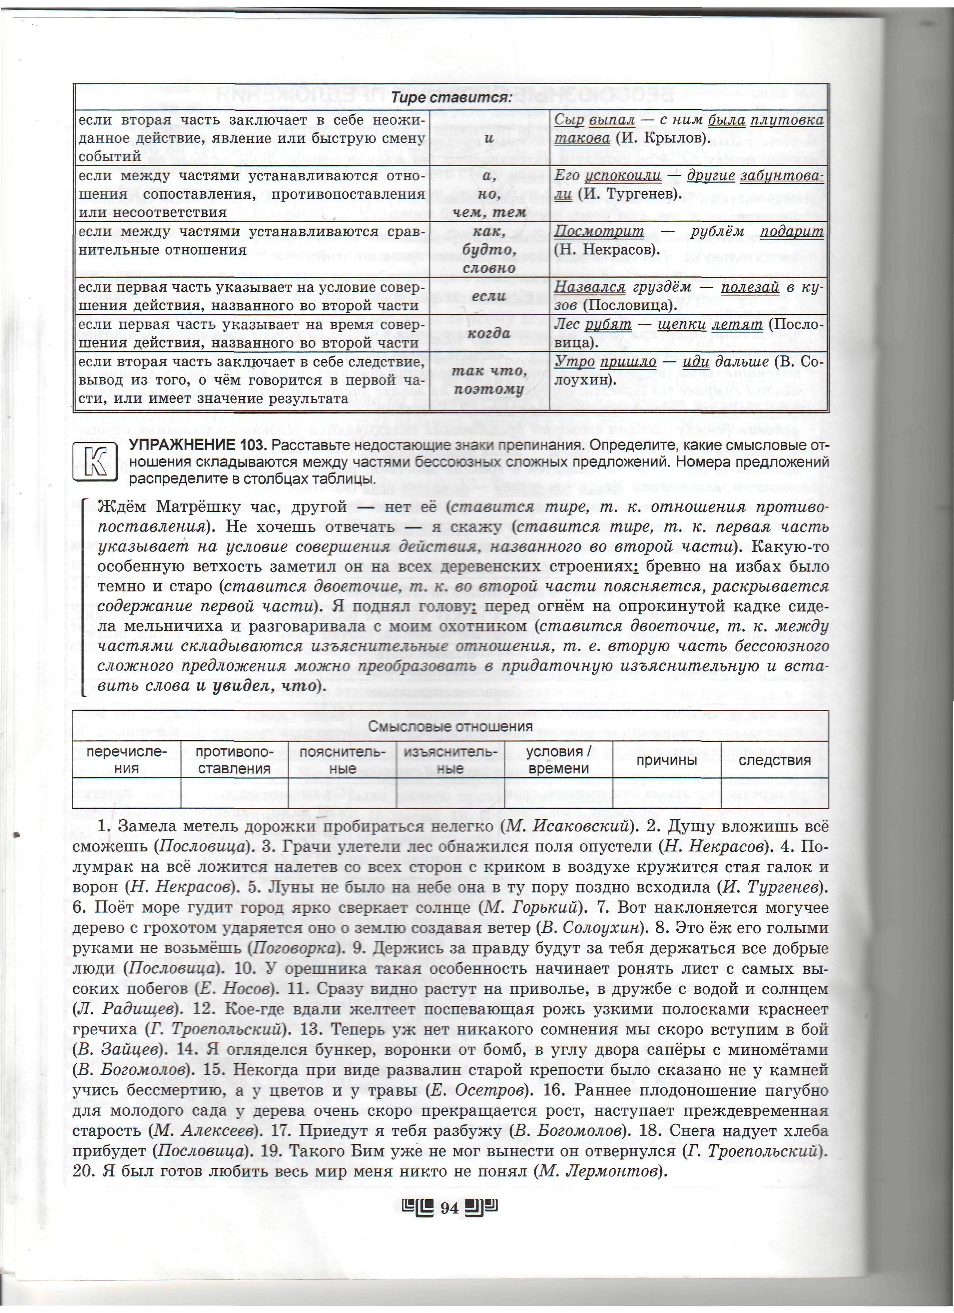

ПРОВЕРЬ СЕБЯ!
Расставьте знаки препинания
1) Зайдёшь в такую избушку зимой жилым духом не пахнет. (В. Шукшин)
2) Ты лунной ночью в лес войди не будет счета чудесам. (О. Константинова)
3) Наше счастье дружок как вода в бредне: тянешь надулось а вытащишь ничего нету. (Л. Толстой)
4) О силе стоят толкуют а столкни сейчас в воду любого в одну минуту пузыри пустит. (В. Шукшин)
5) Чуть свет уж на ногах! (А. Грибоедов)
6) Хочу к нему вы тащите с собой. (А. Грибоедов)
7) Пофилософствуй ум вскружится. (А. Грибоедов)
8) Раскланяйся тупеем не кивнут. (А. Грибоедов)
9) Будь плохонький да если наберется душ тысячки две родовых тот и жених. (А. Грибоедов)
10) Хочу забыть забыть нельзя. (В. Брюсов)
11) Раздался крик все высыпали во двор.
12) Послышался треск дерево рухнуло вниз.
13) Удар мяч летит в сетку ворот.
Сверьте свою работу
1) Зайдёшь в такую избушку зимой — жилым духом не пахнет. (В. Шукшин)
2) Ты лунной ночью в лес войди — не будет счета чудесам. (О. Константинова)
3) Наше счастье, дружок, как вода в бредне: тянешь — надулось, а вытащишь — ничего нету. (Л. Толстой)
4) О силе стоят толкуют, а столкни сейчас в воду любого — в одну минуту пузыри пустит. (В. Шукшин)
5) Чуть свет — уж на ногах! (А. Грибоедов)
6) Хочу к нему — вы тащите с собой. (А. Грибоедов)
7) Пофилософствуй — ум вскружится. (А. Грибоедов)
8) Раскланяйся — тупеем не кивнут. (А. Грибоедов)
9) Будь плохонький, да если наберется душ тысячки две родовых — тот и жених. (А. Грибоедов)
10) Хочу забыть — забыть нельзя. (В. Брюсов)
11) Раздался крик — все высыпали во двор.
12) Послышался треск — дерево рухнуло вниз.
13) Удар — мяч летит в сетку ворот.

Двоеточие в БСП ставится:

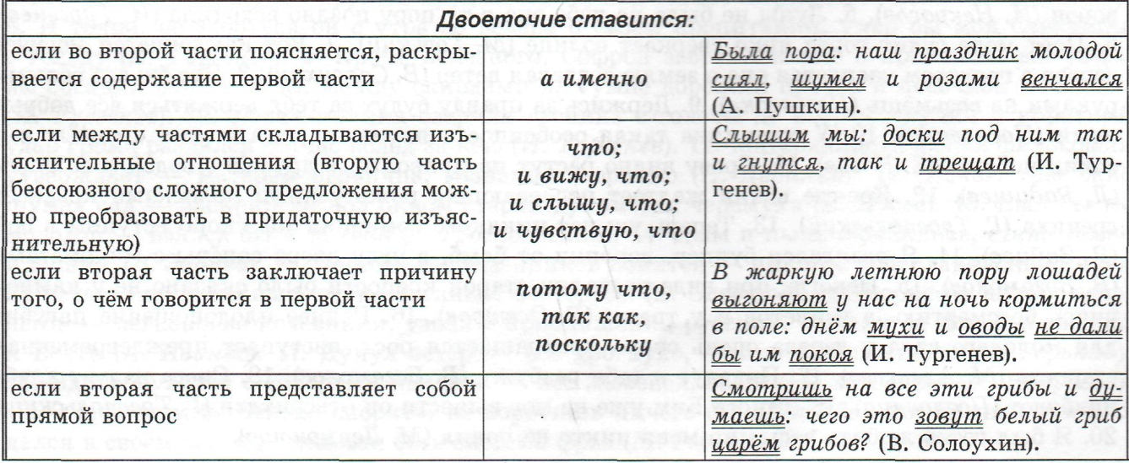
Ловушка на экзамене!!!

- Двоеточие при однородных членах с обобщающим словом
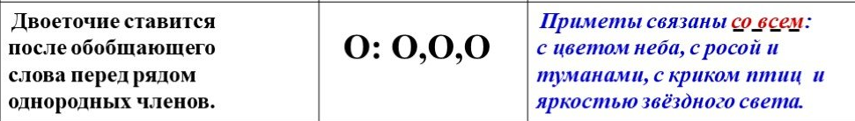

2.Двоеточие при оформлении прямой речи
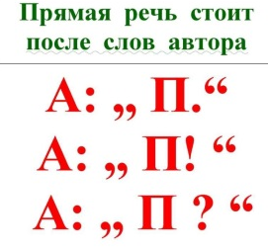

ПРОВЕРЬ СЕБЯ!
А) Расставьте знаки препинания. Укажите цифры, на месте которых должно стоять двоеточие.
Мы редко замечаем (1) как прекрасна русская природа. В ней поражает всё (2) и бескрайние озёра (3) и душистые луга. Каждый звук здесь отзывается в сердце (4) летом (5) шелест берёз и многолетних дубов (6) зимой (7) похрустывание снега под ногами. Называя явления природы шедеврами (8) К. Г. Паустовский писал (9) «Разве не шедевр этот клик журавлей и их величавый перелёт по неизменным в течение многих тысячелетий воздушным дорогам?»
Б) Расставьте знаки препинания. Укажите цифры, на месте которых должно стоять двоеточие.
Арбат уже давно стал главной туристической артерией Москвы (1) так как сюда стекаются гости гóрода со всех его концов. Пересекают Старый Арбат узкие переулки (2) Большой Афанасьевский (3) Староконюшенный (4) Калошин (5) Кривоарбатский (6) Денежный и т. д. Это своеобразное наследство от расположенных здесь мастерских ремесленников (7) а само название Орбат впервые упоминается в 1475 году (8) «Погорел совсем на Орбате Никифор Басенков».
В) Расставьте знаки препинания. Укажите цифры, на месте которых должно стоять двоеточие.
Горы Шиханы (1) уникальный и неповторимый природный памятник в Башкирии, беспристрастные свидетели процессов, которые происходили на этой территории миллионы лет назад. Шиханы состоят из четырёх гор-одиночек (2) Торатау (3) Шахтау (4) Юрактау и Куштау (5) образующих узкую цепочку (6) вытянутую вдоль реки Белой на 20 км. Несомненно одно (7) горы Шиханы представляют ценность и для градообразующего предприятия (8) и для истории (9) потому что подобные горы остались только в Австралии.
Г) Расставьте знаки препинания. Укажите цифры, на месте которых должно стоять двоеточие.
Константин Мельников (1) классик русского архитектурного авангарда. По его проектам были созданы самые необычные здания Москвы (2) Клуб имени Русакова (3) гараж Госплана (4) здание конторы Ново-Сухаревского рынка (5) дом-мастерская самого архитектора. Примечательно (6) что территорию Ново-Сухаревского рынка Мельников обустроил рационально (7) продавцы получили постоянные места для торговли (8) а покупатели могли сразу увидеть товары целого ряда.
Д) Расставьте знаки препинания. Укажите цифры, на месте которых должно стоять двоеточие.
В 1767 году Екатерина II сообщала в письме к Н. И. Панину (1) «Мы вчера, ввечеру, сюда приехали и нашли город (2) который всячески может слыть столицею большого царства». Считается (3) что именно после визита государыни (4) Казань начала развиваться семимильными шагами (5) строили церкви (6) заводы (7) учебные заведения (8) общественные учреждения и дома.
Ответы
а) 249
б) 28
в) 27
г) 27
д) 15

Итоговый тест

1. В каком бессоюзном сложном предложении между частями ставится запятая (запятые)?
1) За двумя зайцами погонишься__ни одного не поймаешь.
2) Картина восхитительная__ночь, тишина, вдали огоньки бивачных костров.
3) Летела пыль__вывески раскачивались и скрежетали__шляпы срывались с голов и катились под колеса прыгающих экипажей.
4) В декабре 1917 года я написал поэму «Петербург», прочитал ее своим друзьям и запер в стол__это было не время для стихов.
2. В каком бессоюзном сложном предложении между частями ставится двоеточие?
1) Стекло разлеталось во все стороны и билось со звоном и громом рассыпанная мука вертелась столбом.
2) Я оборачиваюсь мутно-зеленые облака плывут по бледно-алому закату.
3) Ширь даль зелень.
4) Не хватит света факел сердца выну.
3. В каком бессоюзном сложном предложении между частями ставится тире?
1) Синеватые леса темнели по долине светлой местами алой сталью блестела река в камышах и высокой луговой зелени.
2) Нынешней осенью вдруг я почувствовал со старым другом надо увидеться.
3) Спускаюсь с мостика заглядываю в каюту народу человек восемь.
4) Ветку тронешь дождем лепестковым осыпается мокрая гроздь.
4. Объясните употребление двоеточия в бессоюзном сложном предложении.
Идти было трудно: солнце палило нещадно.
1) Вторая часть дополняет содержание первой.
2) Вторая часть поясняет первую.
3) Вторая часть указывает на причину того, о чем говорится в первой части.
4) Вторая часть противопоставляется первой.
5. Объясните постановку тире в бессоюзном предложении.
Будь вы порядочные господа — вам же бы стыдно было!
1) Содержание первой части сравнивается с содержанием второй.
2) Первая часть указывает на условие того, о чем говорится во второй части.
3) Содержание первой части противопоставляется содержанию второй.
4) Части предложения рисуют быструю смену событий или неожиданный результат действия.
6. Какой знак препинания нужен для разделения частей бессоюзного сложного предложения?
Она села в кресло, долго смотрела на язычок огня_он даже не вздрагивал.
1) тире
2) двоеточие
3) точка с запятой
4) запятая
7. В каком предложении знаки препинания расставлены неправильно?
1) Влага под землю весной просочится — выше поднимется в поле пшеница.
2) Вы улыбнетесь — мне отрада. Вы отвернетесь — мне тоска.
3) Алексей был доволен — танцевальные успехи укрепляли в нем уверенность в том, что он будет летать.
4) Не хочешь отвечать — я скажу.
8. В каком предложении знаки препинания расставлены неправильно?
1) Тьма свету не любит: злой доброго не терпит.
2) Останавливаться было нельзя: ноги быстро засасывало.
3) Я знал: удар судьбы меня не обойдет.
4) Мечик несколько раз оглянулся: погони больше не было.
9. В каком предложении знаки препинания расставлены неправильно?
1) Куковали кукушки, постукивали дятлы, перепархивали дрозды.
2) На дворе палил зной: в доме было прохладно.
3) Я знаю: вы не осудите меня.
4) Степан боялся подойти к обрыву: скользко.
10. Определите бессоюзное сложное предложение с пропущенным тире (знаки не расставлены).
1) Май холодный год хлебородный.
2) Я доверяю любящим они великодушны
3) Тихо пахать не годится вместо хлеба трава уродится.
4) Я сильно прозяб холод успел проникнуть через одежду.
11. Определите бессоюзное сложное предложение с пропущенным тире (знаки не расставлены).
1) Я доверяю любящим они великодушны
2) Поспешишь людей насмешишь.
3) Тихо пахать не годится вместо хлеба трава уродится.
4) Я поглядел кругом торжественно и царственно стояла ночь.
12. Определите бессоюзное сложное предложение с пропущенным двоеточием (знаки не расставлены).
1) Май холодный год хлебородный.
2) Ученье красота неученье слепота.
3) Я поглядел кругом торжественно и царственно стояла ночь.
4) Поспешишь людей насмешишь.
13. Определите бессоюзное сложное предложение с пропущенным двоеточием (знаки не расставлены).
1) Тьма света не любит злой доброго не терпит.
2) Ученье красота неученье слепота.
3) За всё браться ничего не сделать.
4) Я доверяю любящим они великодушны
14. Как объяснить постановку двоеточия в данном предложении?
Из кармана богослова торчал преогромный рыбий хвост: богослов уже успел подтибрить с воза целого карася.
1) Первая часть бессоюзного сложного предложения указывает на время совершения того, о чем говорится во второй части.
2) Вторая часть бессоюзного сложного предложения указывает на причину того, о чём говорится в первой части.
3) Вторая часть бессоюзного сложного предложения указывает на следствие того, о чём говорится в первой части.
4) 2-я часть БСП содержит указание на быструю смену событий.
15. Как объяснить постановку двоеточия в данном предложении?
Он чувствовал себя нехорошо: тело было слабо, в глазах ощущалась тупая боль.
1) Вторая часть бессоюзного сложного предложения поясняет, раскрывает содержание того, о чем говорится в первой части.
2) Вторая часть бессоюзного сложного предложения указывает на причину того, о чём говорится в первой части.
3) Вторая часть бессоюзного сложного предложения указывает на следствие того, о чём говорится в первой части.
4) Обобщающее слово стоит перед однородными членами предложения.
16. Укажите правильное объяснение пунктуации в данном предложении.
Науку надо любить _ у людей нет силы более мощной и победоносной, чем наука.
1) Ставится двоеточие, так как вторая часть сложного предложения имеет значение причины.
2) Ставится двоеточие, так как во второй части сложного предложения конкретизируется содержание первой части.
3) Ставится тире, так как вторая часть сложного предложения имеет значение следствия.
4) Ставится тире, так как в первой части сложного предложения говорится об условии действия, описанного во второй части.
17. В каком предложении вместо тире нужно поставить двоеточие?
1) Богатому не спится — богатый вора боится.
2) Это было не только горе — это была полная перемена жизни, всего будущего.
3) Двухмесячное пребывание в деревне, чистый воздух, свобода, уженье — всё это разнилось с нашей городской жизнью.
4) Все холостяки, жившие в доме, щеголявшие в казацких свитках, лежали здесь почти целый день на лавке, под лавкою, на печке — одним словом, везде.
18. В каком предложении не должно ставиться тире?
1) Художник Коровин был талантлив во всем — он прекрасно пел, играл в любительских спектаклях, писал воспоминания.
2) Простить виноватого — верное решение.
3) Единственный признак жизни — бесконечное кружево заячьих следов, изредка пересекаемых глубокой волчьей тропой.
4) Вот у кур есть курятник, у лошадей — стойло, у собаки — конура, а только я один должен был скитаться где попало.
19. Какой знак препинания и почему ставится на месте скобок в предложении?
Воображение моё так живо воспроизводило лица любимых моих героев ( ) Мстиславского, князя Курбского и Палецкого.
1) Ставится двоеточие: вторая часть предложения поясняет содержание первой части.
2) Ставится двоеточие после обобщающего слова перед однородными членами.
3) Ставится двоеточие, вторая часть уточняет содержание первой.
4) Ставится тире между подлежащим и сказуемым, выраженными существительными.
20. Определите количество пропущенных знаков препинания.
По лопухам по крапиве по всякой зелёной траве рассыпались белые лепестки отцветает черёмуха.
1) Две запятые, тире
2) Три запятые
3) Одна запятая, двоеточие
4) Две запятые, двоеточие
21. Определите количество пропущенных знаков препинания.
Ему дали место он сел вздохнул облегчённо и положив руки на острые колени добродушно улыбнулся.
1) Двоеточие, три запятых
2) Четыре запятые
3) Двоеточие, две запятых
4) Две запятых, тире
22. Определите количество пропущенных знаков препинания.
И точно дорога опасная направо висели над нашими головами груды снега готовые кажется при первом порыве ветра оборваться в ущелье.

1) 4
2) 3
3) 5
4) 2

Ответы
1.3)
2. 2)
3. 4)
4. 3)
5. 2)
6. 2)
7. 3)
8. 1)
9. 2)
10. 1)
11. 2)
12. 3)
13. 4)
14. 2)
15. 1)
16. 1)
17. 1)
18. 1)
19. 2)
20. 4)
21. 2)
22. 3)

